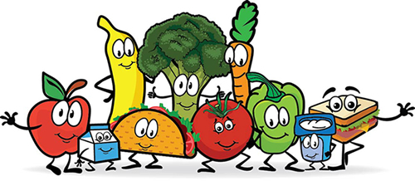
JELOVNIK – matična škola

Od 16. prosinca do 20. prosinca 2024. godine
Dan u tjednu | Ujutro | Popodne
Ponedjeljak | kukuruzni savitak, kakao (mlijeko i Kraš Express) | kelj varivo s kobasicama
Utorak | graham kruh i namaz Lino Lada, mlijeko | svinjeći gulaš s tjesteninom
Srijeda | sendvič s kajzericom, mliječni namaz i sok | grah s repom i hamburgerom
Četvrtak | kroasan s maslacem i mliječni puding Choco Loco (čokolada i vanilija) | pileći rižoto (tikvice, kukuruz šećerac, mrkva i grašak)
Petak | žitarice s mlijekom | riblji štapići i zelena salata

Moguće su promjene jelovnika. DOBAR TEK!

